Metodyka zarządzania wymaganiami
Spis treści
1 Wprowadzenie 4
1.1 Cel dokumentu 4
1.2 Zakres dokumentu 4
1.3 Słownik użytych terminów 4
2 Metodyka zarządzania wymaganiami 5
2.1 Narzędzia 6
2.1.1 Synchronizacja wymagań 6
2.2 Cykl życia wymagań 7
2.2.1 Identyfikacja wymagań 8
2.2.2 Definiowanie wymagań 11
2.2.3 Uzgadnianie i zatwierdzenie wymagań 11
2.2.4 Realizacja wymagania 12
2.2.5 Ponowne użycie wymagań 13
2.2.6 Modyfikacja wymagań 13
2.3 Atrybuty wymagań 15
2.4 Statusy wymagań 17
2.5 Śledzenie wymagań 20
2.6 Weryfikacja wymagań 20
3 Organizacja ról w zarządzaniu wymaganiami 22

Spis rysunków
Rysunek 1 Ramowy model życia wymagania w repozytorium wymagań JIRA i repozytorium architektury RA 7
Rysunek 2 Podstawowy cykl życia wymagania 8
Rysunek 3 Formularz zgłoszenia wymagania w JIRA 10
Rysunek 4 Formularz zgłoszenia wymagania na zewnętrznej stronie internetowej 11
Rysunek 5 Skrócona ścieżka cyklu życia wymagania 14
Rysunek 6 Diagram stanów wymagań 17

Spis tabel
Tabela 1 Zastosowane pojęcia i skróty 4
Tabela 2 Statusy, ich znaczenie i możliwe stany 18

Wprowadzenie

Cel dokumentu
Dokument przeznaczony jest dla zespołu organizującego i wdrażającego koncepcję SIG w Głównym Urzędzie Geodezji i Kartografii.
Celem dokumentu jest przedstawienie metodyki zarządzania wymaganiami dla systemów dziedzinowych. Metodyka pozwoli usystematyzować i ujednolicić zarządzanie wymaganiami w poszczególnych projektach i stanowić będzie podstawę dla budowy jednolitego repozytorium wymagań.

Zakres dokumentu
Dokument obejmuje proces zarządzania wymaganiami oraz ich podstawowe funkcje. Dokument składa się a następujących rozdziałów:
- Rozdział 1 Wprowadzenie – rozdział zawiera opis, celu dokumentu i słownik pojęć
- Rozdział 2 Metodyka zarządzania wymaganiami – rozdział zawiera opis cyklu życia wymagań wraz z procedurami zarządzania wymaganiami w ich poszczególnych fazach życia
- Rozdział 3 Organizacja ról w zarządzaniu wymaganiami – rozdział zawiera opis ról występujących w procesie zarządzania wymaganiami

Słownik użytych terminów
Tabela 1 Zastosowane pojęcia i skróty
Obszar organizacyjno-prawny
Cykl życia wymagania | Sekwencja działań zmierzających do wprowadzenia wymagania do bazy wymagań
EA | Enterprise Architect - narzędzie do modelowania architektury i modeli UML w ramach analizy.
GUGiK | Główny Urząd Geodezji i Kartografii
JIRA | Narzędzie w którym prowadzona jest baza wymagań SIG w ramach projektu POPC - Wymagania
Przypadek użycia | Funkcjonalność systemu
Repozytorium | Wydzielone miejsce w infrastrukturze GUGiK służące do gromadzenia, aktualizacji wymagań związanych z SIG
SIG | Systemy Informatyczne GUGiK
Stany wymagań | Sytuacja w jakiej może być wymaganie
Śledzenie wymagań | Monitorowanie zmian w wymaganiach przechodzących przez cykl życia wymagań
Wymaganie | Własność systemu informatycznego, którą system ten musi posiadać, aby spełnić oczekiwania zamawiającego. Własność ta może być związana z określonym sposobem funkcjonowania systemu (wymaganie funkcjonalne) lub cechami jakościowymi narzuconymi na system (wymaganie pozafunkcjonalne). System informatyczny spełnia wymaganie, jeśli zostanie potwierdzone że posiada wszystkie własności, które są określone wymaganiami oraz spełnia cechy jakościowe.
Wymaganie do ponownego użycia | Wymaganie rekomendowane do kolejnego wykorzystania w ramach budowy systemów w GUGiK
Zespół Zamawiającego | Przedstawiciele Zamawiającego lub Zamawiającego i Wsparcia uczestniczący z realizacji Projektu

Metodyka zarządzania wymaganiami
Wymaganie to pewna własność produktu końcowego - systemu informatycznego, którą system ten musi posiadać, aby spełnić oczekiwania Zamawiającego. Własność ta może być związana
z określonym sposobem funkcjonowania systemu (wymaganie funkcjonalne) lub cechami jakościowymi narzuconymi na system (wymaganie pozafunkcjonalne). System informatyczny spełnia wymaganie, jeśli zostanie potwierdzone, że posiada wszystkie własności, które są określone wymaganiami oraz spełnia cechy jakościowe.
Wymagania stanowią odpowiedź na pytanie jaki system należy zbudować oraz w jaki sposób powinien on działać. Prawidłowe zarządzanie wymaganiami steruje budową systemu, a także jest narzędziem komunikacji pomiędzy Zamawiającym a Wykonawcą systemu.
Metodyka zarządzania wymaganiami opiera się o zdefiniowane faz wymagań, które składają się na cykl życia wymagania. W zależności od tego, w jakiej fazie znajduje się poszczególne wymaganie podlega ono odpowiednim czynnościom zarządczym. Dla każdego z wymagań zdefiniowane zostały stany, które może ono przyjmować podczas cyklu życia.
Istotnym zagadnieniem związanym z zarządzaniem wymaganiami jest śledzenie wymagań, które ma na celu kontrolowanie powiązań pomiędzy wymaganiami, w tym w szczególności pomiędzy wymaganiami realizowanymi w ramach różnych projektów.
Wymagania powinny podlegać cyklicznej weryfikacji, czyli przeglądom zapewniającym wymaganiom jakość i zgodność z założeniami.

Narzędzia
Efektywne zarządzanie wymaganiami wymaga narzędzi, które będą wspierać aktorów procesu.
Na potrzeby realizacji niniejszej metodyki w SIG uruchomiono dwa narzędzia:
- Repozytorium wymagań z wykorzystaniem JIRA
Repozytorium jest dostępne w projekcie POPC – Wymagania (POPCWYMAG) pod adresem http://zgloszenia.gugik.gov.pl/projects/POPCWYMAG/.
Narzędzie wykorzystuje się w obszarze identyfikacji i zbierania wymagań oraz w obszarze zarządzania cyklem życia wymagań (w tym prowadzenia historii zmian).
- Repozytorium architektury z wykorzystaniem Enterprise Architect
Repozytorium architektury dostępne jest w postaci współdzielonego repozytorium EA.
Narzędzie wykorzystuje się w obszarze śledzenia zależności pomiędzy wymaganiami oraz uzasadnienia biznesowego (w postaci powiązań wymagań z elementami architektury). W uruchomionych projektach ponadto wykorzystuje się model wymagań w ramach wsparcia analizy systemowej (Standard Analizy Systemowej).

Synchronizacja wymagań
Synchronizacja wymagań inicjowana jest z narzędzia Enterprise Architect. Wymaga ona instalacji dedykowanego rozszerzenia oraz jego parametryzacji w celu uzyskania dostępu do repozytorium JIRA z poziomu EA. Wymagane jest także konto w systemie zgłoszeń JIRA oraz odpowiednie uprawnienia do projektu POPC – Wymagania.
Synchronizacja wymagań automatycznie na postawie ustalonego algorytmu i daty aktualizacji wymagania w każdym z narzędzi dokonuje zapisu w repozytorium wymagań JIRA lub/i repozytorium architektury EA. W przypadku, gdy wymaganie nie istnieje w jednym z narzędzi zostaje automatycznie zainicjowane na bazie instancji wymagania w drugim narzędziu. W przypadku, gdy wymaganie istnieje w każdym z narzędzi synchronizacja następuje zgodnie z najnowszą datą aktualizacji w kierunku od najnowszej daty do najstarszej (nadpisuje wymaganie w narzędziu ze starszą datą aktualizacji na podstawie wymagania w narzędziu z najnowszą datą aktualizacji).
W celu zapobieżenia konfliktom inicjalizacji wymagań należy stosować zasadę tworzenia wymagań najpierw w narzędziu JIRA na następnie na odpowiednim etapie (opisanym w punkcie 2.2.2) synchronizację wymagań do repozytorium Enterprise Architect. Wyjątkiem od tej reguły jest etap uzgadniania (opisany w punkcie 2.2.3), w którym wymaganie w Enterprise Architect może zostać rozbite na więcej niż jedno wymagania powiązane a tym samym utworzenie wymagań pochodnych. W tym wypadku po utworzeniu wymagań w EA należy uruchomić synchronizację, w wyniku której w JIRA zostaną założone nowe wymagania wraz z ich powiązaniem z wymaganiem pierwotnym.
W pozostałych przypadkach należy wykonywać cykliczną synchronizację wymagań, które ulegały zmianie w trybie co najmniej tygodniowym w celu zapewnienia zgodności repozytoriów.
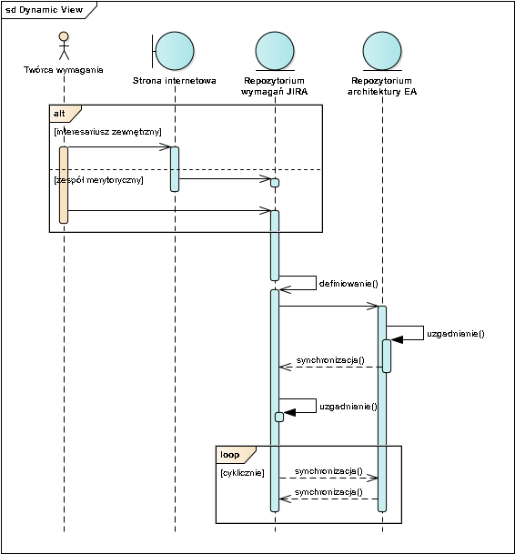
Rysunek 1 Ramowy model życia wymagania w repozytorium wymagań JIRA i repozytorium architektury RA

Cykl życia wymagań
Na potrzeby niniejszej metodyki zdefiniowany został cykl życia wymagań, na który składają się następujące fazy wymagań:
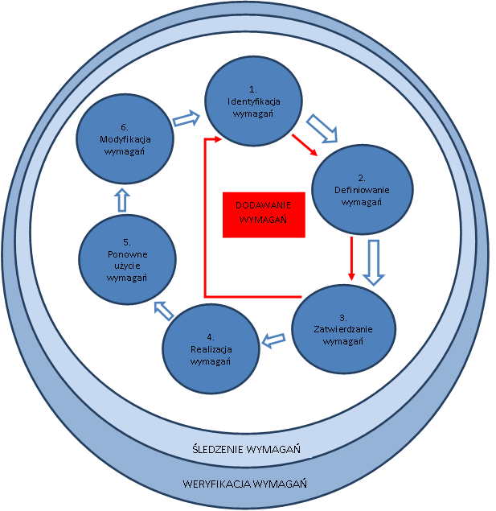
Rysunek 2 Podstawowy cykl życia wymagania
Na potrzeby niniejszej metodyki zdefiniowany został cykl życia wymagań, na który składają się następujące fazy wymagań:
- Identyfikacja wymagań,
- Definiowanie wymagań,
- Zatwierdzanie wymagań,
- Realizacja wymagań,
- Ponowne użycie wymagań,
- Modyfikacja wymagań.
Cykl życia wymagania rozpoczyna się od pierwszej fazy, którą jest identyfikacja wymagań i następnie przechodzi ono w kolejności poprzez poszczególne fazy zgodnie ze schematem na rysunku 2. Ostatnia faza modyfikacja wymagań umożliwia dalsze ich identyfikowanie. W trakcie całego tego cyklu może być prowadzona doraźna weryfikacja wymagań, a także ich śledzenie. Pierwsze trzy fazy wymagań tworzą pod-cykl dodawania wymagań w niniejszym cyklu życia wymagań.

Identyfikacja wymagań
Na identyfikację wymagań składają się kroki niezbędne do poprawnego i prawidłowego sformułowania wymagania, które odpowiadać będzie rzeczywistej potrzebie lub stanowić będzie rozwiązanie problemu, który napotkał zespół realizujący projekt. W tym celu wskazane jest przejście następującej ścieżki pozwalającej na poprawne zidentyfikowanie wymagań:
- Określenie potrzeb i problemów
- Zbudowanie przypadków użycia
- Zidentyfikowanie wymagań funkcjonalnych i pozafunkcjonalnych systemu.
Identyfikacja wymagań może odbywać się przy udziale zewnętrznych interesariuszy w ramach bezpośredniego zgłaszania przez nich pomysłów/wymagań oraz pośrednio przy udziale zespołów merytorycznych współpracujących z interesariuszami. Zespoły merytoryczne na bazie bezpośrednich interakcji z Interesariuszami i/lub pośrednio (np. w oparciu o obserwację) mogą dokonywać identyfikacji wymagań.
W ramach tej fazy następuje materializacja wymagania w postaci spisanego oczekiwania. W tym celu wykorzystuje się repozytorium wymagań JIRA. W narzędziu zakłada się zgłoszenie reprezentujące wymaganie, w którym określa się minimalnie nazwę wymagania i opis oczekiwań. Zespoły merytoryczne dokonują rejestracji wymagania bezpośrednio w JIRA z wykorzystaniem formularza zgłoszeń (Rysunek 3), natomiast interesariusze zewnętrzni mają możliwość zgłoszenia wymagania z wykorzystaniem zewnętrznej strony internetowej, na której opublikowany jest skrócony formularz (przykładem jest strona www.popc.gugik.gov.pl i funkcja Zgłoś zagadnienie).
W ramach tej fazy następuje także, wstępna weryfikacja czy zgłoszona propozycja wymagania jest zasadna (np. czy wymaganie nie jest złośliwym zgłoszeniem, czy ma uzasadnienie biznesowe, czy jest w ramach realizacji Urzędu).
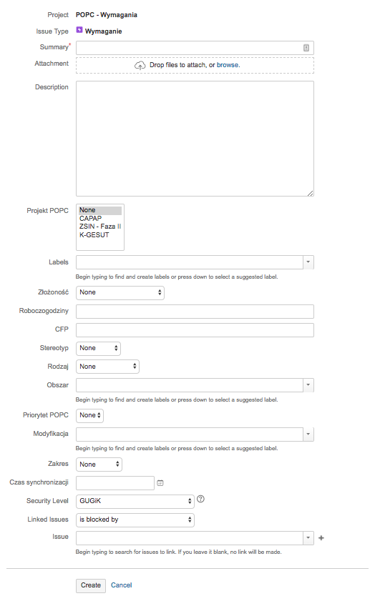
Rysunek 3 Formularz zgłoszenia wymagania w JIRA
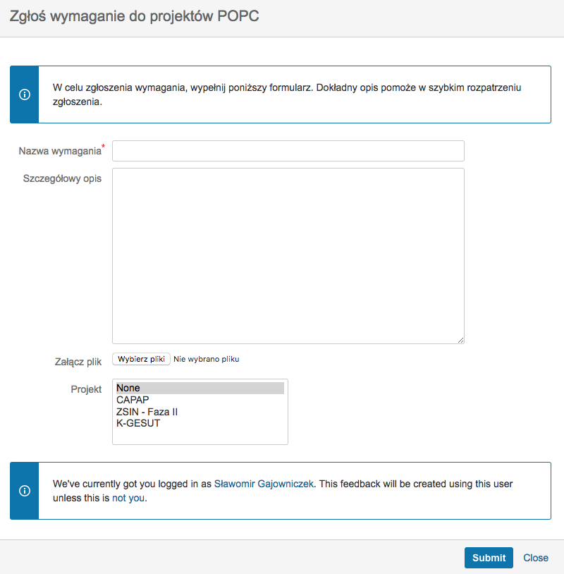
Rysunek 4 Formularz zgłoszenia wymagania na zewnętrznej stronie internetowej

Definiowanie wymagań
W fazie Definiowania wymagań wymagania, które zostały wcześniej zidentyfikowane podlegają uszczegółowieniu – uzupełnianiu ich opisu o wymagane elementy.
Procedura definiowania wymagań składa się z poniższych kroków:
- Ocena poprawności i zasadności wymagania.
- Sformułowanie poprawnego wymagania i jego opisu wraz z innymi atrybutami.
- Import wymagania do repozytorium architektury (Enterprise Architect).

Uzgadnianie i zatwierdzenie wymagań
Każde zidentyfikowane wymaganie przed przejściem do kolejnej fazy zarządzania wymaganiami musi być zatwierdzone i ewentualnie przejść proces uzgadniania.
Do zatwierdzenia wymagania jest konieczne oszacowanie pracochłonności, wpływu na system i akceptacja wyceny. Jeśli zatwierdzane jest modyfikowane wymaganie należy wycenić zmianę jaka jest dokonywana. Przeprowadzana zmiana musi być zgodną z procedurą zarządzania zmianą.
W procesie uzgadniania wymagania bierze udział właściciel merytoryczny zmiany, kierownik projektu, wykonawca oraz ewentualnie doradca projektu. Podczas uzgodnień może nastąpić konieczność utworzenia wymagań szczegółowych na podstawie wymagania bazowego. Taka operacja powinna być wykonana (zgodnie z punktem 2.1.1) w Enterprise Architect a następnie należy zapewnić synchronizację nowych wymagań do JIRA w celu ich dalszego procesowania.
Komunikacja w ramach uzgodnień powinna być realizowane z wykorzystaniem repozytorium wymagań w JIRA w celu logowania informacji o zmianach i z wykorzystaniem w narzędziu funkcji wymiany informacji (komentarze).
Wymagania:
- odbiegające od standardów, a także wymagania obejmujące więcej niż jeden system informatyczny (np. wymagania dotyczące integracji systemów) zatwierdza Rada Architektury
- pozostałe zatwierdza kierownik projektu po stronie GUGiK.
Procedura zatwierdzania wymagań składa się z następujących etapów:
- Oszacowanie wpływu na system
- Wycena implementacji wymagań
- Uzgadnianie wymagań
- Zatwierdzenie wymagania
- Zmiana statusu
Osoby uczestniczące w procesie zatwierdzania wymagań:
- Kierownik Projektu
- Rada Architektury
- właściciel wymagania (merytoryczny lider zmiany)
- administrator wymagań
- zespół ds. monitorowania wymagań

Realizacja wymagania
Warunkiem koniecznym do rozpoczęcia realizacji wymagania jest zakończenie procesu współpracy
z wykonawcą w zakresie uzgadniania (w tym wyceny) wymagań dla danej zmiany architektonicznej.
Procedura realizacji wymagania przedstawiona została poniżej w punktach:
- Przekazanie wykonawcom wymagań do implementacji
- Implementacja wymagań przez wykonawców
- Zmiana statusu wymagań
Po zaimplementowaniu wymagania bądź grupy wymagań właściciel wymagań zmienia status wymagania na „zrealizowane”.

Ponowne użycie wymagań
Zgodnie z założeniami przyjętymi w niniejszej metodyce w miarę możliwości wymagania powinny być ponownie używane. Ponowne użycie wymagań wskazane jest m.in. w następujących przypadkach:
- wymagania określające sposób wykorzystania usług infrastrukturalnych SIG,
- wymagania określające sposób wykorzystania usług udostępnianych przez poszczególne systemy,
- wymagania związane ze sposobem implementacji standardów SIG.
Ponowne użycie wymagań oznacza zastosowanie w danym projekcie wymagań, które zostały opracowane w innym projekcie.
Ponieważ reużywane wymagania są wdrażane w ramach różnych projektów i kontraktów – a w związku z tym dotyczą innych systemów – wymagania takie należy skopiować w repozytorium JIRA jednocześnie nadając im odpowiednie identyfikatory i atrybuty np. przynależność do projektu.

Modyfikacja wymagań
W ramach realizacji prac przez Wykonawcę:
- wymagania zawarte w zamówieniu będą ulegały uszczegóławianiu,
- będą pojawiały się sytuacje wymagające wprowadzenia zmian.
W celu zachowania spójności i aktualności modelu wymagań niezbędne będzie (po uzyskaniu akceptacji uprawnionej osoby) zaktualizowanie modelu wymagań, oraz przypisanie numeru obecnej wersji wymagania. Numer wersji wymagania pozwala na weryfikacje zmian przez pozostałych użytkowników. Historia zmian wymagań powinna być przechowywana. Faza wymagania otrzymuje numer „6.0”.
Sytuacje w których będą pojawiały się potencjalne zmiany wynikać będą z:
- Identyfikacji żądań zmian
- Zapisania nowych priorytetów
- Identyfikacji i zarządzania konfliktami
Powyższe sytuacje objęte są procedurą zmian. Modyfikacja wymagania przechodzi skrócony cykl życia wymagania zaprezentowany poniżej.
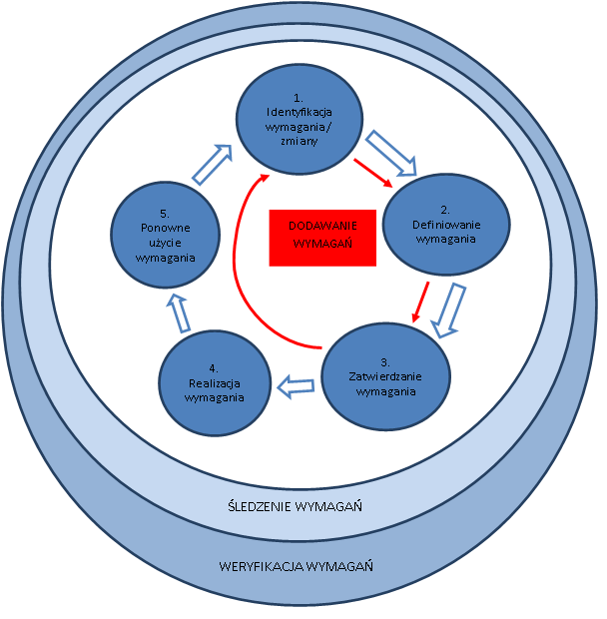
Rysunek 5 Skrócona ścieżka cyklu życia wymagania

Procedura modyfikacji wymagań składa się z następujących punktów:
- Identyfikacja wymagania bądź identyfikacja zmiany wymagania
- Zdefiniowanie wymagania bądź zmiany treści wymagania
- Zatwierdzenie wymagania bądź odrzucenie lub wstrzymanie realizacji
- Realizacja wymagań zatwierdzonych
- Sklasyfikowanie rozwiązania wymagania jako wymaganie możliwe do ponownego wykorzystania
W celu sklasyfikowania wymagania powinien odbyć się przegląd wymagań dokonany przez zespół
ds. monitorowania wymagań po zakończeniu implementacji wymagań.
Przy wprowadzaniu modyfikacji wymagania istotne jest podanie przyczyny zmiany oraz datę zmiany.

Atrybuty wymagań
Wymagania posiadają poniższe atrybuty:
Identyfikator wymagania (np. G.NF.032) zapisany jest za pomocą liter i cyfr, pozwalający na powiązanie funkcjonalności z innymi obiektami, unikalny w ramach całego modelu wymagań. Identyfikator zapisany jest w postaci Z.Y.XXX, gdzie:
- Z – oznacza identyfikator systemu (odpowiednio G2- System Geoportal, SDI- Moduł SDI, UMM – Uniwersalny Moduł Mapowy, HARM – narzędzia do harmonizacji, KSZBDOT – Krajowy System Zarządzania BDOT, SZNMT – System Zarządzania NMT, KGESUT – System K-GESUT, PRG – System Zarządzania PRG, EMUiA – Aplikacja EMUiA, CAPAP – System CAPAP, ZSIN – Zintegrowany System Informacji o Nieruchomościach), W – wspólne (dla więcej niż jednego systemu).
- Y – oznaczenie rodzaju wymagania (funkcjonalne / pozafunkcjonalne). Literą „F” powinny być oznaczana wymagania funkcjonalne, a literami „NF” niefunkcjonalne wymagania. Dla wymagań pozafunkcjonalnych należy ponadto określić podkategorię wymagania pozafunkcjonalnego np. ARC (architektoniczne), WYD (wydajnościowe), itp.
- XXX – kolejny numer wymagania w ramach projektu.
Nazwa wymagania (np. Przeglądanie rejestru zdarzeń systemowych) powinna być jasna, precyzyjna
i zwięzła odnosząca się do opisu wymagania.
Identyfikator wymagania oraz Nazwa wymagania, pomimo że są oddzielnymi atrybutami, zarówno w JIRA jak i w Enterprise Architect są zapisywane łącznie w polu Summary/Nazwa w postaci Identyfikator + [spacja] + Nazwa wymagania
Opis jest jego słownym opisem wyczerpująca jego kwestię. Treść wymagania powinna pochodzić z fazy Identyfikacja wymagań.
Status wymagania określa jego stan. Szczegółowe wyjaśnienia i lista statusów wymagań znajdują się w rozdziale 2.4.
Stereotyp określający czy wymaganie jest wymaganiem biznesowym czy wymaganiem systemowym.
Rodzaj określa określenie czy wymaganie jest wymaganiem funkcjonalnym czy wymaganiem pozafunkcjonalnym (należy zapewnić zbieżność z nazwą).
Zakres jest atrybutem wspomagającym fazę uzgadniania, w którym dostępne są następujące wartości:
- Generyczne – wymagania, które doprecyzowują sposób realizacji wymagania w sposób konkretny dla wielu systemów, nie wymagają doprecyzowania per system
- Przejściowe – wymagania, które doprecyzowują sposób realizacji wymagania w sposób abstrakcyjny, wymagają utworzenia konkretnych wymagań per system
- Konkretne – wymagania specyficzne dla danego systemu
Projekt POPC – atrybut określający projekt, którego dotyczy wymaganie (wymaga aktualizacji dla każdego nowego projektu realizowanego w Urzędzie).
Złożoność określana zgodnie z Podręcznikiem wymiarowania SIG (lista wybierana).
Roboczogodziny – szacunkowa liczba RG wymagana do realizacji wymagania.
CFP – liczba punktów funkcyjnych COSMIC określająca kosz realizacji wymagania
Obszar – luźno definiowana lista wartość wspomagająca podział wymagań np. bezpieczeństwo, raportowanie, etc.
Priorytet POPC – priorytet określający kolejność zamawiania grup wymagań. Im mniejszy piorytet tym wymaganie jest ważniejsze biznesowo i ma pierwszeństwo realizacji nad wymaganiami o niższym priorytecie.
Wersja wymagania jest zapisem cyfrowym, pozwala na określenie poziomu ewolucji jakie dane wymaganie przeszło. Wersja wymagania zapisywana jest w postaci N.N – gdzie N oznacza liczbę naturalną lub zero (np. 0.9 lub 1.2). Każda zmiana wymagania musi wiązać się z podniesieniem wersji wymagania, przy czym zmiany kosmetyczne powinny wiązać się z podniesieniem części dziesiątej wersji, natomiast duże zmiany powinny powodować podniesienie wersji to kolejnej wersji N.0 (np. podniesienie z wersji 1.4 do wersji 2.0).
Zależności pomiędzy wymaganiami powinny być wprowadzane poprzez pokazanie relacji pomiędzy obiektami prezentującymi wymagania (w Enterprise Architect) lub zgłoszeniami reprezentującymi wymagania (w JIRA - funkcja Linked Issues) a także elementami architektury (dla EA). W opisie relacji należy określić typ relacji zależności.
Powiązanie z usługą biznesową, aplikacyjną, danych lub technologiczną w ramach projektu lub budowanego systemu, w szczególności wymaganie funkcjonalne powinno być powiązane docelowo z usługą biznesową/aplikacyjną/infrastrukturalną, która wymaganie to realizuje (realizowane w narzędziu Enterprise Architect). W ramach narzędzia JIRA przyjmuje się powiązanie ze zmianą architektoniczną (zamówieniem), w ramach której realizowane będzie wymaganie.
Dostępne rodzaje zależności to:
- Realizacja (dla elementów architektury)
- Dziedziczenie (pomiędzy wymaganiami) – w przypadku gdy wymagania podlegają redefinicji i podziałowi
- Powiązanie (pomiędzy wymaganiami) – w przypadku gdy wymagania posiadają zależności, z których przy zmianie jednego wymagania wynika konieczność zmiany wymagań powiązanych
Data planowanej realizacji wymagania jest datą na jaką wykonawca ustalił z Zamawiającym zaimplementowanie wymagania. Data planowanej realizacji wymagania może okazać się że nie jest rzeczywistą datą faktycznego zaimplementowania tego wymagania.
GUID – techniczny identyfikator służący do synchronizacji wymagań pomiędzy narzędziem JIRA i EA (tylko do odczytu).
Czas synchronizacji – techniczne pole służące do określenia kierunku synchronizacji wymagań JIRA – EA.

Statusy wymagań
Statusy wymagania mogą zmieniać się adekwatnie do przechodzenia przez poniższe ścieżki. Zmiana stanu wymagania odbywa się w repozytorium wymagań w JIRA. Status wymagania w Enteprise Architekt jest zawsze odzwierciedleniem stanu wymagania w JIRA.
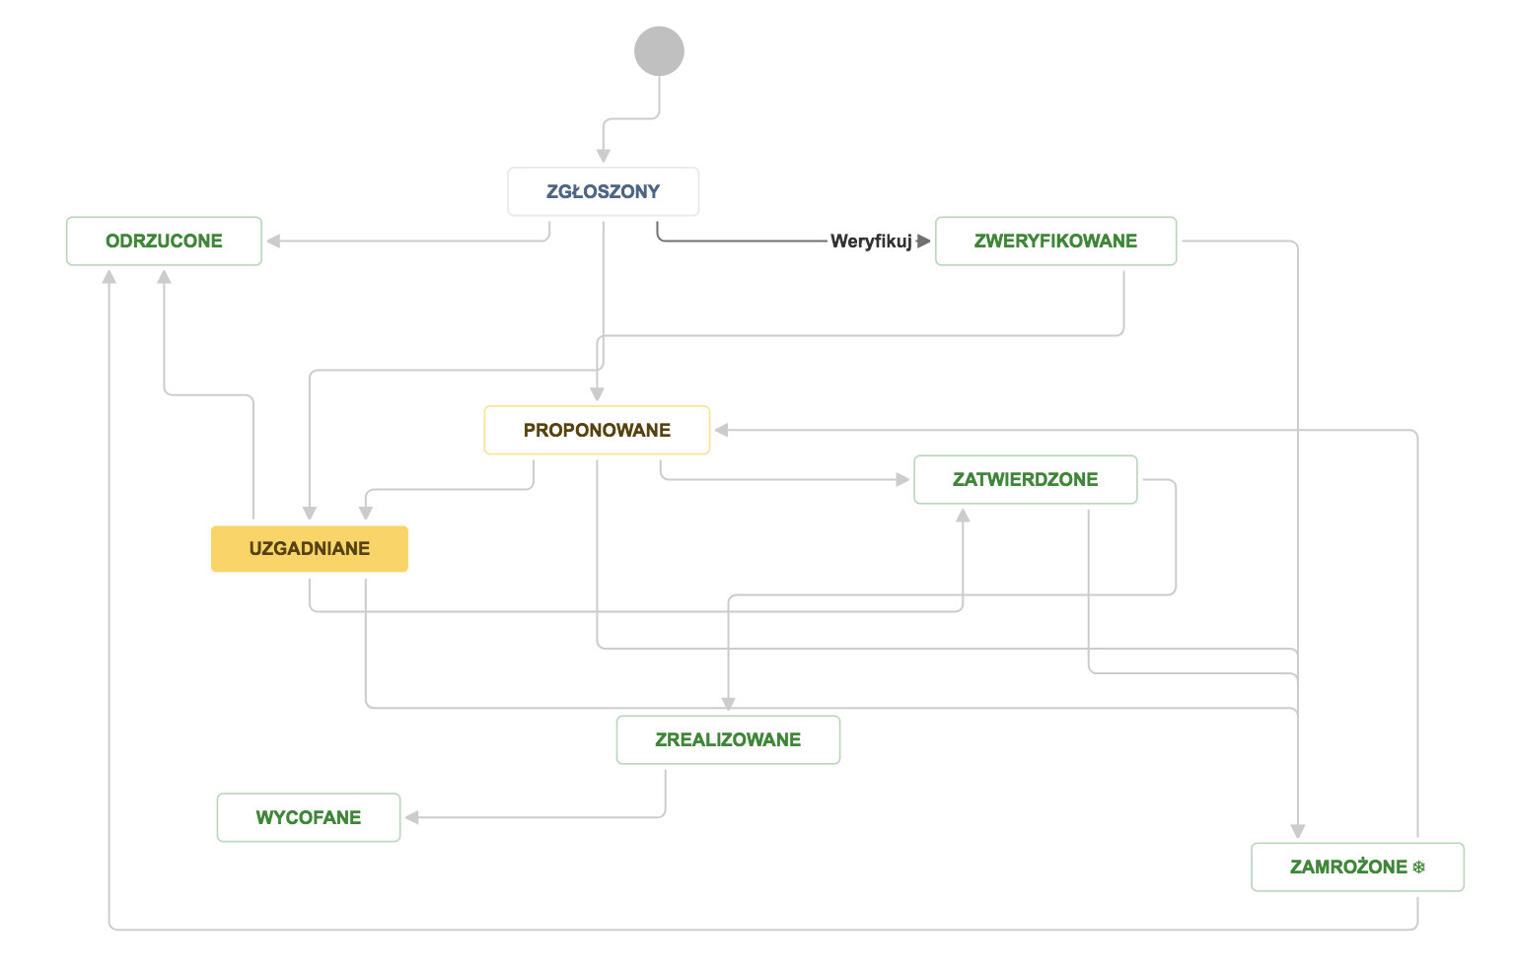
Rysunek 6 Diagram stanów wymagań
Stan wymagania określa położenie w jakim może znaleźć się wymaganie i prezentowany jest przez otrzymany status. Wymaganie może przyjmować poniższe stany:
- zgłoszony
- zweryfikowane
- odrzucone
- proponowane
- zatwierdzone
- uzgadniane
- zrealizowane
- wycofane
- zamrożone
Przejścia pomiędzy stanami jest procesem przebiegającym sekwencyjnie, którego pierwszym krokiem jest zidentyfikowanie wymagania. Proces kończy się wraz z zaimplementowaniem wymagania bądź odrzuceniem.
Tabela 2 Statusy, ich znaczenie i możliwe stany
Lp. | Status | Znaczenie | Następny stan
1 | Zgłoszony | Zaistniało zapotrzebowanie na nowe wymaganie i zgłoszenie zostało zainicjowane w bazie wymagań.  Zgłoszenia można dokonać wewnętrznie poprzez dedykowane narzędzie lub poprzez stronę internetową i panel zgłoszeń.  Zgłoszenie, jeżeli jest niezasadne lub powiela się z innym już istniejącym w bazie, może zostać odrzucone, w przeciwnym wypadku następuje jego weryfikacja. W wyjątkowych sytuacjach, kiedy zgłaszane wymaganie jest wymaganiem uszczegóławiającym, powstałym z rozbicia innego wymagania podstawowego, na którym trwały już wcześniej uzgodnienia , możliwe jest przejście od razu do statusu „uzgadniane”. | - Zweryfikowane  - Odrzucone  - Uzgadniane
2 | Zweryfikowane | Wymaganie zostało zweryfikowane przez osobę do tego uprawnioną i zaakceptowane pod kątem dalszych prac implementacyjnych. Na tym etapie można uzupełnić brakujące atrybuty wymagania lub przeredagować jego treść.  Zweryfikowane wymaganie można przedłożyć do propozycji Wykonawcy (np. lista wymagań zawarta w OPZ) lub zawiesić tymczasowo w dalszych pracach. | - Proponowane  - Zamrożone
3 | Proponowane | Status „proponowane” posiadają wymagania, które zostały przekazane Wykonawcy, jako proponowane do realizacji w ramach kontraktu. Na tym etapie można uzupełnić lub zmienić atrybuty wymagania, jeżeli nie zostało to zrobione uprzednio.  Wymaganie, po weryfikacji przez Wykonawcę może zostać w następnej kolejności zatwierdzone i przekazane do implementacji w systemie, przekazane do prac uzgodnieniowych, w celach doszczegółowienia lub zamrożone tymczasowo w dalszych pracach. | - Uzgadniane  - Zatwierdzone  - Zamrożone
4 | Uzgadniane | Wymaganie z tym statusem zostało uprzednio zaproponowane Wykonawcy i zapadła decyzja o konieczności doprecyzowania lub doszczegółowienia wymagania.  Na tym etapie mogą powstać wymagania powiązane (uszczegóławiające opracowywane wymaganie). Takie wymagania w drodze wyjątku są oznaczane od razu po utworzeniu statusem „uzgadnianie” w celu synchronizacji ich stanu.  Po fazie uzgodnień wymaganie może przyjąć status „zatwierdzone” i przejść do jego implementacji w systemie, można je zamrozić lub odrzucić całkowicie na tym etapie zamówienia. | - Zatwierdzone  - Odrzucone  - Zamrożone
5 | Zatwierdzone | Po wszystkich fazach ustaleń i edycji następuje zatwierdzenie wymagania i oszacowanie jego wpływu na projekt. Główni interesariusze wyrazili zgodę na wdrożenie wymagania, a Wykonawca dodatkowo zobowiązał do jego realizacji.  Wymagania na tym statusie są zlecone formalnie i posiadają opisany sposób weryfikacji ich spełnienia np. w ramach planu testów akceptacyjnych. | - Zrealizowane  - Zamrożone
6 | Zrealizowane | Status „zrealizowane” podsiadać będzie wymaganie, które przeszło pomyślnie proces weryfikacji, uzgodnień i implementacji w systemie.  Wymaganie z niniejszym statusem można wycofać, jeżeli analiza wykaże, że jest np. nieaktualne i nie będzie mogło być już wykorzystane ponownie. | - Wycofane
7 | Zamrożone | Wymaganie z tym statusem zaplanowane jest do realizacji lub uzgodnień w późniejszym terminie lub zaistniała inna nieoczekiwana sytuacja, która spowodowała, iż należy wstrzymać pracę nad wymaganiem.  Po podjęciu decyzji o aktywowaniu zamrożonego wymagania, można przejść do fazy propozycji i uzgodnień z Wykonawcą lub bezpośrednio odrzucić wymaganie uznając je za niezasadne. | - Proponowane  - Odrzucone
8 | Wycofane | Status „wycofane” przyjmuje wymaganie, które zostało zrealizowane, ale na tym etapie jest np. nieaktualne i niemożliwe do implementacji przez inne systemy w przyszłości; lub wdrożono inne wymagania, które zastąpiły analizowane wymaganie.
9 | Odrzucone | Wymaganie może zostać odrzucone na samym początku procesu tuż po zgłoszeniu, kiedy okazuje się niezasadne lub powielone, ale także na późniejszym etapie, w momencie, kiedy nie zostaje zatwierdzone przez głównych interesariuszy podczas prac uzgodnieniowych i następuje rezygnacja z jego implementacji. Odrzucić można także wymaganie, które uprzednio posiadało status „zamrożone”, jednak po osobnych analizach podjęta została decyzja o jego całkowitym odrzuceniu.

Śledzenie wymagań
Śledzenie wymagań ma na celu kontrolowanie wpływu zmian jednych wymagań na pozostałe z nim powiązane oraz zmian statusów tych wymagań.
Narzędziami do śledzenia wymagań są raporty. Raporty umożliwiają generowanie informacji o wymaganiach, komponentach i systemach powiązanych z danym wymaganiem lub grupą wymagań.
Do poprawnego śledzenia wymagań konieczne jest utrzymywanie aktualności statusów wymagań po zmianach stanów wymagań. Śledzenie może odbywać się w całym przebiegu cyklu życia wymagania.
W celu automatyzacji raportowania zmian treści, stanu i atrybutów wymagań wdrożone zostało repozytorium wymagań w oparciu o narzędzie JIRA. Pozwala to na automatyczne logowanie informacji o zmianach przez narzędzie i podgląd historii zmian bezpośrednio w narzędziu.

Weryfikacja wymagań
Weryfikacja wymagań ma na celu zapewnienie jakości i zgodności zdefiniowanym wymaganiom. Wymagania, które nie zapewniają wystarczającej ilości informacji lub nie można ich przetestować,
w celu oceny i zatwierdzenia przez zainteresowane strony nie będą dalej weryfikowane ze względu na brak jakości. Wymaganie takie nie będzie dalej wykorzystywane, należy je uszczegółowić, jeśli jest to możliwe bądź usunąć. Weryfikacja wymagań odbywa się na przeglądzie zgodności wymagań prowadzonego przez specjalnie powołane w tym celu ciało lub upoważnione osoby po stronie zamawiającego. Metoda badania zgodności obejmuje dokumenty projektowe na podstawie których po analizie powstanie raport z badania.
Przedmiotem badania zgodności są następujące dokumenty projektowe:
- Architektura biznesowa;
- Architektura systemów informatycznych;
- Architektura technologiczna analiza dostępnej infrastruktury IT, Architektura technologiczna;
- Opis Przedmiotu Zamówienia na system informatyczny;
- Projekty funkcjonalne i techniczne;
- Plan testów;
- Raporty ze śledzenia wymagań;
oraz inne dokumenty, które swym zakresem merytorycznym obejmują przynajmniej część wyżej wymienionych.
Zgodność wymagań oznacza, że zapisane bądź zaimplementowane wymagania:
- Wspierają założoną strategię i kierunki rozwoju zawarte w dokumentach:
  - Studium Wykonalności danego projektu
  - Architektura biznesowa danego projektu
- Spełniają wytyczne SIG dotyczące:
  - Architektury biznesowej
  - Architektury systemów informatycznych
  - Architektury technologicznej
  - Standardów SIG
  - Architektury SIG
- Spełniają Pryncypia Architektoniczne
- Spełniają potrzebę interesariuszy
- Zapisane statusy są zgodne ze stanem faktycznym wymagania
Wynikiem przeglądu jest określenie jednego z następujących poziomów zgodności:
- Niezgodny – wykonanie nie ma części wspólnych ze specyfikacją i dokumentacją.
- Zgodny w części – wykonanie ma pewną część wspólną ze specyfikacją i te wspólne cechy są wykonane zgodnie ze specyfikacją. Aczkolwiek niektóre cechy specyfikacji nie są wykonane,
a także wykonanie posiada zbiór cech, które nie są częścią specyfikacji i dokumentacji.
- Zgodny niepełny – niektóre cechy specyfikacji nie są wykonane, ale wszystkie wykonane są zgodne ze specyfikacją.
- Zgodny nadmiarowy – wszystkie cechy specyfikacji zostały uwzględnione i wykonane, przy czym wykonanie zawiera inne cechy, które nie są częścią specyfikacji.
- Zgodny w pełni – istnieje idealna zbieżność cech, na które wskazuje specyfikacja oraz wykonanie. Wszystkie cechy wskazane w specyfikacji są zrealizowane, a także nie istnieją inne cechy, które nie są uwzględnione w specyfikacji.
- Niezgodny w części – którykolwiek stan z poprzednich, w którym to niektóre cechy specyfikacji są uwzględnione, ale w sposób niezgodny ze specyfikacją.
Weryfikacja wymagań może odbywać się podczas całego przebiegu cyklu życia wymagania.
Przegląd dotyczący wymagań zostanie uruchomiony w przypadku:
- Przy zaistnieniu konieczności zmian wymagań
- Przy implementacji systemów
- Przy wystąpieniu zdarzeń:
  - Inicjacja projektu
  - Projekt wstępny
  - Kluczowe zmiany/decyzje projektowe
  - Ad hoc

Organizacja ról w zarządzaniu wymaganiami
Rola to zestaw odpowiedzialności, aktywności i uprawnień, które są nadane konkretnej osobie lub grupie osób. Jedna osoba lub zespół może pełnić więcej niż jedną rolę, o ile nie zostało to określone inaczej. Niniejsza metodyka opiera się o role, które uczestniczą w zarządzaniu projektami, a także powołuje nowe role wynikające wprost z zarządzania wymaganiami.
W procesie zarządzania wymaganiami uczestniczą następujące role :
- Administrator wymagań - odpowiada za zarządzanie bazą wymagań,
- Właściciel wymagania - odpowiada za pojedyncze wymaganie bądź całą grupę wymagań dotyczących podsystemu,
- Zespół ds. monitorowania wymagań - zespół powołany z członków GUGiK, który jest zobowiązany do monitorowania stanu realizacji wymagań,
- Kierownik projektu po stronie GUGiK - odpowiada za wykonywanie w Projekcie działań związanych
z zarządzaniem wymaganiami wynikających z metodyki,
- Kierownik projektu po stronie Wykonawcy - odpowiada za wykonywanie w Projekcie działań związanych z zarządzaniem wymaganiami wynikających z metodyki,
- Rada Architektury - uczestniczy w zarządzaniu wymaganiami jako ciało decyzyjne, nadzorujące realizację metodyki, a w szczególności podejmujące decyzje dotyczące wymagań wpływających na więcej niż jeden system.

Wymaga dodatkowo określenia w JIRA atrybutu projektu/systemu, których dokładnie dotyczy.

